谈室内设计中的巴洛克、洛可可风格
作者：贺 权 指导老师：熊红丽
（海南师范大学 美术学院 艺术设计系，海口 571158）
摘 要：当文艺复兴开始在欧洲广泛蔓延时，但在不同的地区之间的发展却产生不同的差异性。在室内设计中也产生了不同的流派，但其实都得到了相应的发展和提高，其中巴洛克、洛可可艺术便是其中重要的形态之一，在巴洛克、洛可可风格下的室内设计中工艺水平达到空前的发展。
关键词：室内设计；巴洛克； 洛可可； 风格；
一．巴洛克、洛可可概述
巴洛克 (Baroque) 原是很大而形状不匀称的蚌珠，17世纪为欧洲的巴洛克样式盛行的时代，是对文艺复兴样式的变型时期。其艺术特征为打破文艺复兴时代整体的造型形式而进行变态，在运用直线的同时也强调线型流动变化的造型特点，具有过多的装饰和华美厚重的效果。在室内，将绘画、雕塑、工艺集中于装饰和陈设艺术上，墙面装饰多以展示精美的法国壁毯为主，以及镶有大形镜面或大理石，线脚重叠的贵重木材镶边板装饰墙面等。色彩华丽且用金色予以协调，以直线与曲线协调处理的猫脚家具和其他各种装饰工艺手段的使用，构成室内庄重、豪华的气氛
洛可可（Rococo）样式是继巴洛克样式之后在欧洲发展起来的样式，比起巴洛克样式的厚重特点，洛可可以其不均衡的轻快、纤细曲线称著，以及从中国和印度输入欧洲的室内装饰品曾给予影响。“洛可可”一词来自法国宫廷庭园中用贝壳、岩石制作的假山“洛卡优”，意大利人误叫成“洛可可”而流传开来。其特点为造型装饰多运用贝壳的曲线、皱折和弯曲形构图分割，装饰极尽繁琐、华丽之能事，色彩绚丽多彩，以及中国卷草纹样的大量运用，具有轻快、流动、向外扩展以及纹样中的人物、植物、动物浑然一体的突出特点。
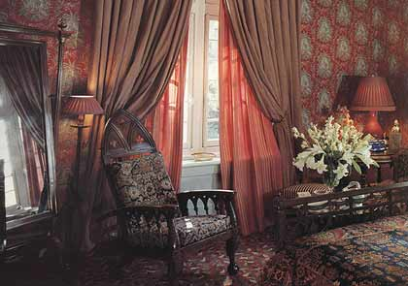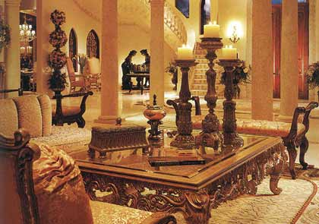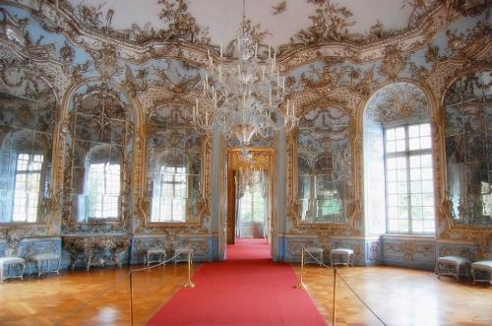
图1-1 图1-2 图1-3
1、巴洛克、洛可可起源
1.1巴洛克起源
巴洛克艺术产生于16世纪下半叶，它的产生有很深刻的社会原因，16世纪末，意大利受到列强入侵，政局动荡，新兴资产阶级与封建贵族相互勾结。教皇欲借外国势力，企图消灭人文主义思潮，推行反宗教改革，恢复宗教地位。艺术家队伍部分走向国王，教皇，宫廷，为封建贵族和宗教服务，形成了“巴洛克”艺术;一部分主张保护文艺复兴艺术的艺术家建立了学院派;另外的一部分走向社会底层，形成了现实主义。
1.2洛可可起源
十五世纪欧洲文艺复兴风起，以人为中心的建筑和室内设计再此时显得优雅而有秩序。到了十七世纪，受浪漫主义兴起及凡尔赛宫兴建的影响，掀起了巴洛克式建筑风潮，室内设计也趋向华丽，因此有了古典风格建筑的兴起。到了十八世纪，过度的装饰设计被舍弃，朝向纤细典雅的洛可可风格。
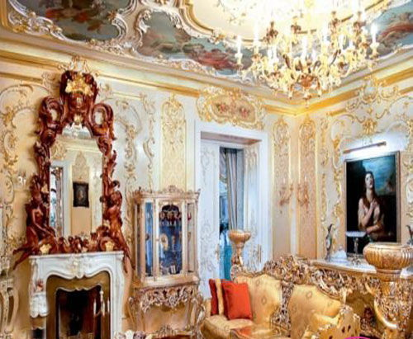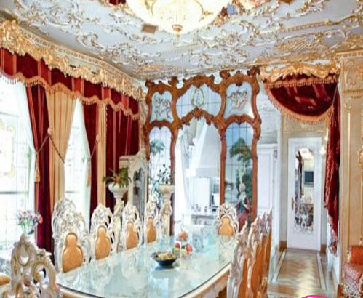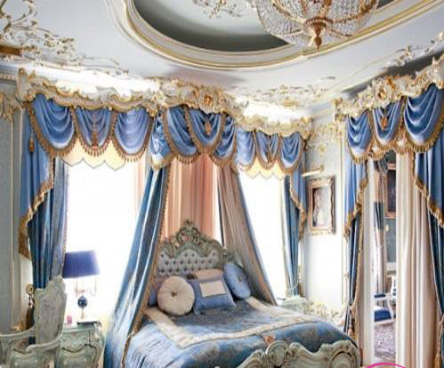
图2-4 图2-5 图2-6
18世纪初, 巴洛克风格的艺术虽然继续在欧洲各地流行, 但同时则有一种叫做洛可可的艺术风格在法国产生并且逐渐盛行取代巴洛克风格,洛可可风格虽保有巴洛克风格之综合特性, 但却缺乏巴洛克风格之宗教气息和夸张的情感表现, 尤其强调精美柔软的气氛并大量使用光线,洛可可风格不仅在法国古典家具的历史中占有重要的地位, 也是最被现代人所推崇的一种风格.
2、巴洛克、洛可可发展
17世纪的意大利盛行巴洛克建筑，这种现象十分复杂，聚讼纷纭，毁于交加。由于得到巨额财富的天主教会变物欲化了，他们不再像最初那样具有强烈的精神力量。因此巴洛克艺术也随之世俗化了，内涵变得十分复杂，它因此便渗透到抵制过它的新教国家中去了，并且被新的文化渗透。因此巴洛克建筑具有前期较为浮躁、表面和后期奇特、新颖的的建筑风格。
巴洛克风格盛行於17 世纪到18 世纪初，为欧洲各国教会或宫廷中的贵族式艺 术造形。巴洛克（Baroque）这个名字，可能是来自葡萄牙文的barroco，原先 的意思是指形状不规则的珍珠；也有一种说法是来自画家F.Barocci 或Baroccio 之名。巴洛克原先意指「怪异的」，「格调变坏了的」，「加了太多的涡形装饰 的」等等。在美术上，艺术家使用鲜明大胆的色彩以及夸张的装饰来强化他们的 作品，布克哈尔德（Jacob Burckhardt）认为十七世纪的建筑与绘画表现的是降 格的文艺复兴风格。然而，这种看法在西元1900 年左右被佛尔富林（Heinrich Wolfflin）修改，他是第一个指出巴罗克艺术的积极贡献与伟大艺术本质的人，他洗刷了「巴洛克」一词中的低劣涵义。 巴洛克时期大致由西元1600 年开始，而随著1750 年巴哈的去世而结束，进入 了古典时期，也有人把巴洛克时期归为古典时期的开始。
法国艺术在十八世纪初期形成。主要是指路易十五时代的室内 装饰艺术。特色为采用许多优美的小弧形。存在的时间不长，很快被新古典主义 取代。缯画作风轻快华丽 ;雕刻多为室内装饰用的小雕像，与巴洛克的显著差别 是小巧、精致、甜美而优雅。巴洛克是奉献绐王权的是致力於各人快乐 的寻求，更加彻底现实化的。画家擅长描写轻浮而逸乐的贵族生活。主要画家有 华陀、布雪、弗雷哥纳尔 十八世纪的英国缯画 英国的缯画，到十八世纪开始显出自己的风格，主要是肖像画家，受到文艺复兴 威尼斯派的影响较大。
洛可可是巴洛克晚期的一朵奇葩。洛可可风格在一定程度上反映了没落贵族的审美趣味和及时享乐思想，表现出一种快乐的轻浮，总体上格调不高，然装饰风格影响久远。巴洛克在外表极度华丽繁复的装饰下，它已经完全沦落扭曲奢侈，而洛可可则是梦幻而奶油般甜得发腻的巴洛克风格的延续，变得越来越奇异怪诞，是建筑风格的最后一次辉煌。法国从18世纪初期逐步取代意大利的地位再次成为欧洲文化艺术中心，是在巴洛克风格基础上发展一种纯装饰性的风格，主要表现在室内装饰上，常被称为路易十五式，18世纪初，法国的专制改体出现危机，又对外作战失利，经济面临破产，社会动荡不安王室贵族们产生了一种及时享乐思想，过着奢侈荒淫的生活，追求妩媚、更柔软细腻、纤巧琐碎的风格，来寻求表面的感光刺激，因此在这样一个极度奢侈和趣味腐化的环境中产生了洛可可装饰风格，洛可可主要表现在室内设计上，具有鲜明的反古典主义特点，华丽、轻盈、精致、繁复的艺术风格。
洛可可艺术风格是继巴洛克艺术风格之后，发源于法国并很快遍及欧洲的一种艺术样式。
我们现在所讲的法式风格，就是指以十八世纪法国路易十五时期形成的洛可可样式为主延续下来的风格。流动感的大曲线造型，白色壁板、金色装饰线，间辅以淡青、玫红色装饰，构成富丽华贵的室内空间效果。而英式风格则是指以十七世纪英国斯图亚特时期形成的巴洛克样式为主延续下来的风格。庄严厚重的直线变化造型，深栗色木材装修墙板，间辅以蓝青、深绿色织物装饰，构成端庄古雅的室内空间效果。
3、巴洛克、洛可可风格及其特点
自十八世纪以来，艺术史家和考古学家们特别重视风格的研究。所谓“风格” 意味一件作品是依照某种特定的组合方式而构成的，它本身有着的内在谐和一致，但又明显地区别于其它的风格，故能给人以深刻的印象。风格的形成，当然是某一个时代和作者艺术发展成熟的表现。
不过，巴洛克作为一种风格，却一直是美术史家们有争论的问题。“巴洛克”一词的原义，含有不整齐、扭曲、怪诞的意思，大约是十八世纪古典主义者奉赠给自己不太赞同的前辈艺术的一个称号。从时间上说，“巴洛克”流行于十七世纪至十八世纪初。所以有人把整个十七世纪各国的艺术--意大利、西班牙、弗兰德尔、荷兰、法国等都列在“巴洛克”范围之内。
“巴洛克”成为独特的风格，是由于它在艺术精神和手法上，与盛期文艺复兴有明显的区别。如果文艺复兴可以归为“古典主义”，“巴洛克”可以归为“浪漫主义”。它是在封建天主教复辟后，随着贵族统治的巩固而发展起来的。 但是，不能简单地把“巴洛克”艺术和它的代表们，称谓“反”的，“倒退”的艺术。个人固然受制于历史，但个人又反射着各种历史因素(包括一切以往的传统)，而给当代的历史带来新的东西。这才形成了历史的变化多端、丰富绚丽的形象。
巴洛克风格特点是：1.是豪华，既有宗教特色又有享乐主义的色彩；2.是它是一种激情艺术，非常强调艺术家的丰富想象力；3.是极力强调运动，运动与变化是巴洛克艺术的灵魂；
4.是关注作品的空间感和立体感；5.是具有综合性，强调艺术形式的综合手段，例如在建筑上重视建筑与雕刻、绘画的综合，此外，也吸收了文学、戏剧、音乐等领域里的一些因素和想象；6.是浓重的宗教色彩；7.是大多数巴洛克的艺术家有远离生活和时代的倾向，在一些天顶画中，人的形象变得微不足道。8.优雅与浪漫。
巴洛克风格的表现形式：1.墙面：在室内将绘画、雕塑、工艺集中于装饰和陈设艺术上，多采用大理石、石膏泥灰或雕刻墙板，饰以华丽织物、精美油画，多彩法国壁毯；也有用深栗色木材墙板，间以蓝青、深绿织物饰面的； 2.天花板：采用精致的模型装饰，布满雕刻； 3.地面：铺华贵的地毯； 4.家具：材料多用胡桃木、花梨木等硬木，采用大面积的雕刻，花样繁多的装饰，金箔贴面，描金涂漆，并在坐卧家具上大量应用面料包覆，靠背椅均用涡纹雕饰，采用优美的弯腿，座位靠背用豪华锦锻等织物； 5.造型：大量使用曲面、圆形、椭圆形、梅花形、圆瓣形等； 6.手法：正门上面分层檐部和山花做成重叠的弧形和三角形，大门两侧用倚柱和扁壁柱，立面上部两侧作两对大涡卷，柱子一般都粗大，而且古典壁柱与山花联结。
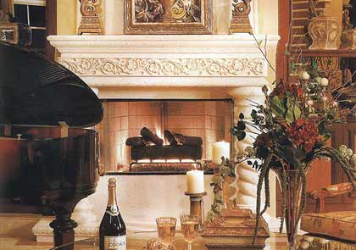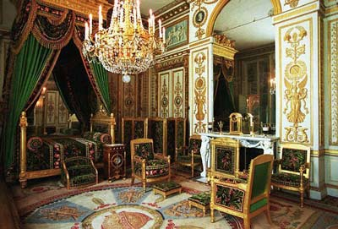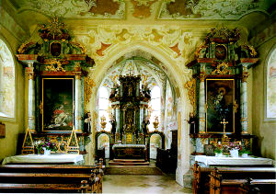
图2-1 图2-2 图2-3
洛可可形式最显着的特征就是不对称，并以自然界中的动物、植物形象作为主要的装饰语言，叶子和花交错穿插在岩石的贝壳之间，外轮廓不规则的形式遮住了传统的结构，熟悉的雕刻形式与令人耳目一新的图案有机地融合在一起，没有规则也不会间断，相对的均衡弥补了不对称在人视觉上产生的不稳定感等等显然，这些富于想象的成分在这种并不实用的结构基础上是极其成功的，镜台和蜗形腿半圆狭台等家具的外轮廓都变得极其夸张，但橱柜、椅子和桌子的结构形式，都还是以矩形基座为基础的。一般说来，这种艺术主要强调表面的装饰设计，还发展了青镀金、雕刻描金、线条着色或镶嵌花线与雕刻相结合等装饰手法。所有这些做法都致力于追求家具本身构成了现实社会自由、轻松、浮华绚丽的生活场景的不可缺少的元素洛可可建筑风格的特点是：贝壳和巴洛克风格的趣味性的结合为主轴，以室内应用明快的色彩和纤巧的装饰，家具也非常精致而偏于繁琐，不像巴洛克风格那样色彩强烈，装饰浓艳。德国南部和奥地利洛可可建筑的内部空间显得非常复杂。
洛可可装饰的特点是：细腻柔媚，常常采用不对称手法，喜欢用弧线和S形线，尤其爱用贝壳、旋涡、山石作为装饰题材，卷草舒花，缠绵盘曲，连成一体。天花和墙面有时以弧面相连，转角处布置壁画。
为了模仿自然形态，室内建筑部件也往往做成不对称形状，变化万千，但有时流于矫揉造作。室内墙面粉刷，爱用嫩绿、粉红、玫瑰红等鲜艳的浅色调，线脚大多用金色。室内护壁板有时用木板，有时作成精致的框格，框内四周有一圈花边，中间常衬以浅色东方织锦。
二、巴洛克、洛可可风格在室内设计中的应用
- 巴洛克、洛可可风格在家具设计中的应用
1.1巴洛克风格家具
巴洛克风格家具--指的是具有巴洛克艺术特点的风格家具，是欧洲古典家具的杰出代表，英国塞特维那stvilla 意大利丝丽silk 是国内目前罕见的进口巴洛克风格家具的代表。主要有法式巴洛克，又称路易十四风格家具，意式巴洛克等流派。
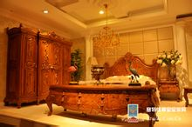
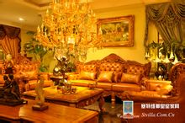
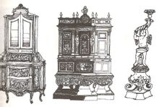

图3-1 图3-2 图3-3
巴洛克风格家具（公元17世纪-18世纪处），经历了文艺复兴运动之后，17世纪的意大利建筑处于复杂的矛盾之中，一批中小型教堂、城市广场和花园别墅设计追求新奇复杂的造型，以曲线、弧面为特点，如华丽的破山墙、涡卷饰、人像柱、深深的石膏线，还有扭曲的旋制件、翻转的雕塑，突出喷泉、水池等动感因素，打破了古典建筑与文艺复兴建筑的“常规”，被称之为“巴洛克”式的建筑装饰风格。“巴洛克”原是葡萄牙语“Baroque”，意为珠宝商人用来描述珍珠表面光滑、圆润、凹凸不平、扭曲的特征。追求动感，夸张尺度，形成了一种极富强烈、奇特的男性化装饰风格。而与随后的“洛可可”的女性化的细腻娇艳风格相对应。
巴洛克式家具，以浪漫主义精神为设计出发点，赋予亲切柔和的抒情情调，追求跃动型装饰样式，以烘托宏伟、生动、热情、奔放的艺术效果。巴洛克家具利用多变的曲面，采用花样繁多的装饰，做大面积的雕刻、或者是金箔贴面、描金涂漆处理，并在坐卧类家具上大量应用面料包覆。繁复的空间组合，与浓重的布局色调，把每一件家具的抒情色彩表达得十分强烈。强烈的舒适感与细腻温馨的色调处理，把热情浪漫的艺术效果表达得十分成功。
1.2洛可可风格家具
洛可可风格家具于18世纪30年代逐渐代替了巴洛克风格。由于这种新兴风格成长在法王“路易十五”统治的时代，故又可称为“路易十五风格”。洛可可(Rococo)是法文“岩石”(Rocaille)和“蚌壳”(Coquille)的复合文字，意思是表达这种风格多以岩石和蚌壳装饰的特征。
洛可可家具的最大成就是在巴洛克家具的基础上进一步将优美的艺术造型与功能的舒适效果巧妙地结合在一起，形成完美的工艺作品。特别值得一提的是家具的形式和室内陈设、室内墙壁的装饰完全一致，形成一个完整的室内设计的新概念。通常以优美的曲线框架，配以织锦缎，并用珍木贴片、表面镀金装饰，使得这时期的家具，不仅在视觉上形成极端华贵的整体感觉，而且在实用和装饰效果的配合上也达到了空前完美的程度。
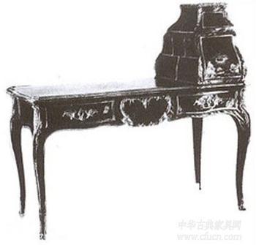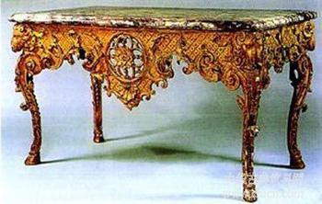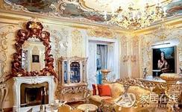
图3-4 图3-5 图3-6
- 巴洛克、洛可可风格在现代室内设计中的应用
巴洛克室内设计常用采用断裂山花或套叠山花，有意使一些建筑局部不完整; 在构图上节奏不规则的跳跃，在装饰上喜欢用大量的壁画和雕刻，璀璨缤纷，富丽堂皇。富有生命力和动感。在室内设计中常见的雕饰图案有不规则的珍珠壳、美人鱼、半人鱼、海马、涡卷纹等，丰富了早期文艺复兴的古典词汇。他们有些图上各种颜色，并融入才会的背景之中，创造了一种充满动感的人像密集的幻觉空间。巴洛克是运用古典语言元素成分来组合新的艺术模式，大胆打破人们稳定的视觉观念将曲线、弧线、椭圆形等纹饰引入建筑和室内设计当中，以造成富于动感的视觉体验。巴洛克建筑师大胆运用一切艺术手段来表现设计主题，将建筑、雕刻、绘画、音乐、文学等艺术形式相互交织穿插，以至欣赏者不能分辨该建筑出自何处和正在表达的含义是什么。洛可可风格的设计师倾向于一种极端化，尤其在是室内设计当面，甚至大胆创新抛弃以往的古典艺术模式，随心所欲的创作。这对法国的洛可可艺术有着极其重要的影响。
当今世界设计行业将现代的室内设计分为八大风格，包括“现代前卫、现代简约、雅致主义、新中式、新古典、欧式古典、美式乡村主义以及地中海风格”。其中提到的欧式古典风格也就是本文所提到的巴洛克风格。巴洛克是继承了前人的艺术风格与发展，即使在今天经济发达的社会大环境下的室内设计行业仍有着不可替代的地位，继续为人们说推崇。现代设计中的欧式古典风格在空间上追求连续性，追求形体的变化和层次感。颜色的运用最求色彩的鲜艳; 室内装饰上多用带有景观人文图案的壁纸，包括地毯、门窗帘等等;在家具上的特点更是突出，追求跃动型装饰样式，以烘托宏伟、生动、热情、奔放的艺术效果。巴洛克家具利用多变的曲面，采用花样繁多的装饰，做大面积的雕刻、金箔贴面、描金涂漆处理，并在坐卧类家具上大量应用面料包覆。繁复的空间组合，与浓重的布局色调，把每一件家具的抒情色彩表达得十分强烈强烈的舒适感与细腻温馨的色调处理，把热情浪漫的艺术效果表达得十分成功。
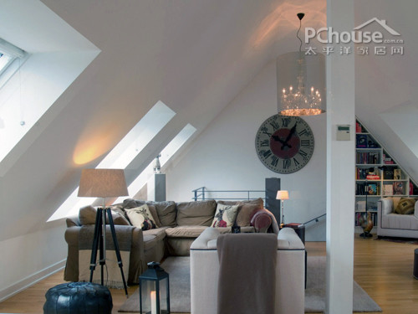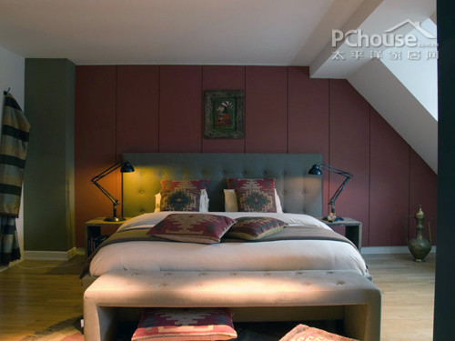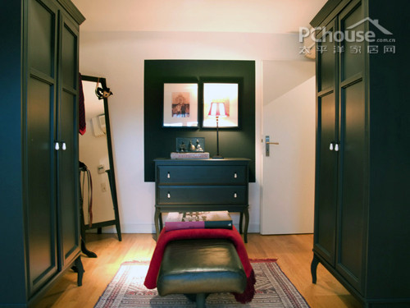
图4-1 图4-2 图4-3
洛可可形式最显着的特征就是不对称，并以自然界中的动物、植物形象作为主要的装饰语言，叶子和花交错穿插在岩石的贝壳之间，外轮廓不规则的形式遮住了传统的结构，熟悉的雕刻形式与令人耳目一新的图案有机地融合在一起，没有规则也不会间断，相对的均衡弥补了不对称在人视觉上产生的不稳定感等等显然，这些富于想象的成分在这种并不实用的结构基础上是极其成功的，镜台和蜗形腿半圆狭台等家具的外轮廓都变得极其夸张，但橱柜、椅子和桌子的结构形式，都还是以矩形基座为基础的。一般说来，这种艺术主要强调表面的装饰设计，还发展了青镀金、雕刻描金、线条着色或镶嵌花线与雕刻相结合等装饰手法。所有这些做法都致力于追求家具本身构成了现实社会自由、轻松、浮华绚丽的生活场景的不可缺少的元素。
洛可可的装饰题材有自然主义的倾向，常用千变万化的或舒展或纠缠着的草叶和蚌壳，蔷薇和棕榈等用来装饰撑托，壁炉架，镜框，门窗框和家具腿，在色彩上喜欢用嫩绿，粉红，猩红等到娇艳的预定，浅脚大多是金色的，顶棚板上涂天蓝色。画着白云。家具表面用珍木贴片上镶螺丝。壁炉用磨光大理石，大量使用金漆等，特别喜好在大镜子前面安装烛台，欣赏反光的摇曳和迷离，洛可可家具特优美的艺术造型与舒透效果巧妙地结合在一起，形成完美的艺术品，特别是家具的形式和室内设计。室内墙壁的装饰完全取得一致，形成一个完整的室内装饰设计的新概念。洛可可家具的另一个特点是一种表面镀金的铜质装饰。除此之外，黑漆家具也有相当的成就，这种黑漆家具，以五斗橱和三角橱等贮藏家具为主，家具表面采用精细的黑色假漆（腊克）处理，所以渡金浮雕或镶铜装饰，具有异常纤秀典雅的造型风格。门窗的上槛，镜子和柜边脚线等的上下 ，尽量避免方角，在各种转角上总是用涡卷；花草或者缨络等来软化掩盖。室内植物也大量增加，一些感觉比较“飘”，以前不大敢用的颜色被大量引入，如粉红、嫩绿、湖蓝等等。 英国乔治一世时期，室内装饰一方面继承安妮皇后的本土路线，另一方面吸收了洛可可风格的因素，形成了乔治式风格，这一风格以著名设计家马古齐潘德尔的作品为中心，古形式上略带有洛可可的色彩，齐潘德尔式靠椅多采用梯形座位，装饰呢绒或锦缎座垫，椅靠背常用花叶背，梯形背和哥特式尖拱等，椅腿则以弯脚和球爪脚为主，家具材料多采用桃花心木，并精工雕刻形，齐潘德尔风格形式上具有非常稳健而且优雅的感觉。法国凡尔赛宫室内。过近的右侧就是著名的镜廊，装饰风格介于巴洛克和洛可可之间德国与兹堡礼拜堂室内，在德国，巴洛巴得到了德国式的发展，材料和形式的运用更加大胆，古典失败的约束越来截越少，这种形式极容易向洛可可过渡。 洛可可风格的图书馆大厅本是德国建筑的经典 。
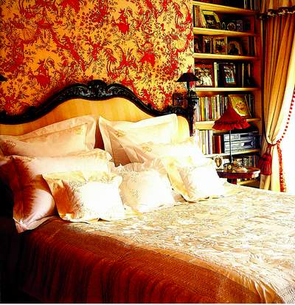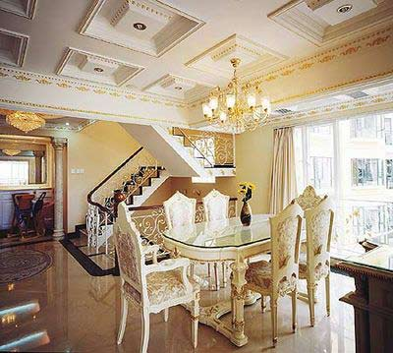
图4-4 图4-5 图4-6
三、结语
空间上追求连续性，追求形体的变化和层次感。室内外色彩鲜艳，光影变化丰富；室内多用带有图案的壁纸、地毯、窗帘、床罩及帐幔以及古典式装饰画或物件；为体现华丽的风格，家具、门、窗多漆成白色，家具、画框的线条部位饰以金线、金边。欧式古典风格追求华丽、高雅，典雅中透着高贵，深沉里显露豪华，具有很强的文化韵味和历史内涵。
当人们现代物质生活的要求不断得到满足时，又萌发出一种向往传统、怀念古老珍品、珍爱有艺术价值的传统风格的情结。于是欧洲文艺复兴时期那种描绘细致、丰裕华丽的风格，以及稍后的巴洛克和洛可可那种曲线优美、线条流动的风格常在居室装饰及家私陈设中出现。这种风格深沉里显露尊贵、典雅浸透豪华的设计哲学，成为成功人士享受快乐理念生活的一种写照。从国内的设计作品来看，欧式古典是别墅设计中较多的一种，也是众多社会名流及有着西方文化背景的人士的第一选择。
当人们看惯了现代设计风格时，会萌发一种复古的情怀情结。于是欧洲文艺复兴时期那种细致、平稳的风格，以及稍后的巴洛克和洛可可那种曲线优美、线条流动的风格常在居室装饰及家私陈设中出现。这种风格赋予了典雅精致的设计哲学，符合成功人士享乐理念心理。纵观国内外优秀的设计作品来看，这种欧式古典是室内设计中较多的一种素材，逐步已经成为众多文化名流在选择自己的生活空间的第一要素。

参考文献：《浅谈巴洛克风格在室内设计的应用》王阳阳 2012
《现代设计中巴洛克风格的研究》王正 2011
《百度百科巴洛克、洛可可词条》
《大利巴洛克风格的室内设计》
《巴洛克洛克可室内设计风格比较》

